TALLINNA POLÜTEHNIKUM

IT ja telekommunikatsiooni erialaosakond

Juri Skljarenko

MAALINGU E-POOD NEXTJS’il

Lõputöö

Tarkvaraarendaja

TA – 20V

Juhendaja: Gunnar Peipmann

Tallinn 2024

AUTORIDEKLARATSIOON

Deklareerin, et käesolev lõputöö, mis on minu iseseisva töö tulemus, on esitatud Tallinna

Polütehnikumi lõputunnistuse taotlemiseks tarkvaraarenduse erialal. Lõputöö alusel ei ole

varem eriala lõputunnistust taotletud.

Autor Juri Skljarenko (allkirjastatud digitaalselt)

Töö vastab kehtivatele nõuetele

Juhendaja Gunnar Peipmann (allkirjastatud digitaalselt)

Sisukord

Lühendite ja mõiste loetelu 4

Sissejuhatus 5

Teoreetiline osa 6

Konkreetse probleemi, teema tutvustus 8

Tehniliste ülesande kirjelduste koostamine 10

Poodi loomine 13

Testimine ja silumine 14

Kui on probleemid installimisega 16

Tulemused, järeldused, ettepanekud 17

Kokkuvõtte 18

Kasutatud allikad 20

# Lühendite ja mõiste loetelu

HTML - lühend sõnadest Hypertext Markup Language, mida võiks eesti keelde tõlkida kui Hüperteksti Märkimise Keel. Lihtsamad veebilehed koosnevad HTML koodist.

Bootstrap - tasuta tööriistakomplekt veebilehtede ja veebirakenduste loomiseks. Sisaldab JavaScripti pluginaid, HTML- ja CSS-kujundus malle tüpograafia, vormide, nuppude, navigatsiooni, teadete ja teiste veebiliideste komponentide jaoks.

NextJs - paindlik React.js’il põhinev raamistik, mis võimaldab luua olemasolevate “ehitusplokkide” abil kiireid veebilehti ja -rakendusi. 1 Next.js lisab React.js’ile mitmeid lisafunktsioone, sealhulgas serveripoolse renderdamise ja staatiliste veebisaitide loomise.

Tailwind - muudab traditsioonilise CSS-i loomise protsessi, võimaldades teil luua kohandatud liideseid otse oma HTML-is.

MongoDB - tasuta kättesaadav avatud lähtekoodiga andmebaas. MongoDB on mitterelatsiooniline ehk mitte-SQL andmebaas ning andmeid hoitakse paindlikes JSON-dokumentides. See tähendab seda, et andmestruktuuri saab muuta igal ajal ning väljad võivad varieeruda erinevates dokumentides.

TÜ - Tehniline ülesanne on üks või mitu dokumenti, milles määratakse kindlaks nõuded veebiressursile ja näidatakse selle eesmärgid. Samuti sätestatakse selles ressursi arendamise struktuur ja meetodid.

Kõik need ja muud tehnilise ülesande elemendid tuleks kirjutada väga selgelt ja arusaadavalt, et kõik osalejad saaksid ilma lisaküsimusteta aru, kuidas kogu protsess toimub.

## Sissejuhatus

Mõte viia mu vanaisa kunstiteose reaalsest maailmast virtuaalsesse tekkis juba ammu. Minu vanaisa nimi on Vassily Solomnikov. Pika eluea jooksul on tööd kogunenud päris palju ja probleemiks ei tekkinud mitte ainult mingi süstemaatiline arhiveerimine, vaid ka lihtsalt mällu salvestamine.

Maali põhisuunad on maastikud ja natüürmordid.

Interneti tulekuga liigub kogu elu sinna aeglaselt. Inimesed kulutavad rohkem aega vidinatele, ostlemisele, riigis reisimisele, raamatute lugemisele ja kuulamisele. Nüüd on aeg liikuda virtuaalsesse maailma. Lisaks on ilmunud uued elukutsed. Olen programmeerija ja juhtus nii, et minu võimuses oli luua maalidest veebileht-näitus ja see võiks olla samal ajal ka minu lõputöö. Muidugi poleks halb mitte ainult anda igaühele võimalus näha vanaisa töödes ümbritseva maailma ilu, vaid ka võimalus osta taskukohase hinnaga midagi, mis neile hinge ja interjööri jaoks meeldis.

Kunstiobjektid pole pikka aega olnud mitte ainult esteetilise naudingu objektid, vaid ka originaalsed, ainulaadsed kingitused. Loomulikult ärgem unustagem värvimist kui investeeringut. See kehtib eriti meie rasketel aegadel.

Saiti saab tulevikus veel arendada. Saate muuta säritust, lisada isegi võimaluse suhelda otse kunstniku endaga.

# Teoreetiline osa

Internet saiti looming algab ideest. Selleks koostasin plaani:

MÕISTMINE

Selles etapis tegin tihedalt koostööd kliendiga, et mõistata äri tegevusvaldkonda, kliente. Seejärel loosin konkreetse plaani mis on parem nimetada tehniline ülesanne, kuidas äri eesmärke saavutada. See on kõige vajalik osa, sest annab teada mida on vaja teha, mis juhtub edasi ja milleks on järgmised sammud.

Tehniline ülesande:

Eesmärk ja põhjendus veebisaidi tegemiseks

Põhi mõistatused, terminid

Juhendamis süsteem millel on asutatud veeb said

Disain: stiil, värvid, linkid ressurssidele kus võib võtta näidisena

Info struktuur

Kasutajate stsenaariumid

Tehnilised nõude

ÜLESEHITUS

Ülesehitus on vaja, et välja alustada tööd. Alustan panna kõige vajalikumad funktsionaal osad veebisaidile nagu: ees veebileht, toode kirjelduse leht, korvi veebileht nuppudega, et osta.

KASUTAJAKOGEMUS

Kasutajakogemus on vaja, et teha mugavust veebilehtedele ja teha elu lihtsamaks. Selle osa on mugav nuppude arv ja funktsionaal kasutus, suurused, et kõik oli mugav kasutajatele. Võimalus ka teada kui palju on toote.

SISULOOME

Sisuloome on vaja, et toode kirjeldus oli huvitav, kasulik ja andis aru missugusele asjale nad vaatavad.

DISAIN

Disain on vaja, et veebilehed hästi välja näisid ja olid mäletavad. Veel võib öelda ,et ilusad veebilehed meeldivad kõigile. Disainiga võib looda veebilehed mis erinevad teistest veebisaidist. Disain annab võimalus teha kõik hullud ideed realseks või kõik teha vastikuks.

ARENDUS

Arendus on vaja, et ehitada ja panna kõik kokku veebilehed ja eelmised osad kokku. Töö välja näeb nagu juba tehtud.

OPTIMEERIMINE JA LANSSEERIMINE

Optimeerimine on vaja, et teha juba tehtud veebilehte kiirem ja parem kui nad esimest korda tehti. Tihti selle saidi variantil on vaja optimeerima piltide suurus, veebi laadimise kiirust, ebakasuliku funktsiooni eemaldamine või kasuliku funktsionaali loomine.

Lansseerimine on iga projekti eesmärk ja näitab kui hästi ja korrektselt oli töö. Näitab ka kõik nõrgad projekti pooled.

# Konkreetse probleemi, teema tutvustus

Enne saidi tegemist on vaja valida kõige sobivam võimalus, et seda teha.

**Konstruktor**

**Sisuhaldussüsteem**

**Kirjutatud nullist kood**

**Konstruktor** – on programm millega on lihtsalt kasutada. Veeb said on kokku pandud juba tehtud detailist. Annab võimalust kui ei vajaliku teadmisi valida detaile ja panna sätted nagu teile vaja.

Konstruktorite plussid:

Lihtsad sätted, ei ole vaja teada koodi

Kaitse uuendused juba on seal

Võimalus kiiresti avada saidi

Konstruktorite minussid:

Väga kitsas funktsionaal

Igav disain – veeb said on nagu teistel

Tihti on vaja maksta, et kasutada

**Sisuhaldussüsteem** – on nagu konstruktor, aga on võimalus teha mõned asjad nullist.

Sisuhaldussüsteem plussid:

Veelgi suurem võimalus panna sätted

Võimalus teha unikaalse disainiga veeb said

On natuke soodsam rahas

Sisuhaldussüsteem minussid:

Rasked sätted

On vaja kogemus HTML’is ja CSS’is

Sobiv suurele ja keskmisele projektile

On tasuta:

* OpenCart
* WordPress
* Magento j.n.e…

On tasulised:

* 1C Bitrix
* Moguta
* CS-Cart j.n.e…

Kõik need vähestki on erinevad.

**Kirjutada nullist koodiga** – on veeb said mis on kirjutatud nullist oma või kliendi vajadustele.

Pluss on, et võib kirjutada iga veeb said mis sa mõtled välja disainiga ja funktsiooniga mis sulle on vaja.

Vaatamise ja analüüsi teoreetilist osa pärast sain aru, et mulle rohkem sobib kirjutada nullist koodiga.

# Tehniliste ülesande kirjelduste koostamine

Tehniline ülesanne:

1. E-poodi loomine

Aega e-poodile: 2 kuud + 1 kuu korekteerumisele.

Hind on kokkuleppeline + korekteerimine on tasuline.

1.1 Kunstiteose müük

Õlimaalid papp või lõu endel, 6 tk. kunstnik V. Solomnikov

1.2 Sihtrühm: Tavalised ostjad, kollektsionäärid

1.3 Kommerts ja näitus

Maalide müük.

1. Tehnilised vajadused

2.1 Saidi platvorm

Framework NextJs.

2.2 Vajadused, et sait töötas

NodeJs ja seda modulid.

1. Saidi struktuur

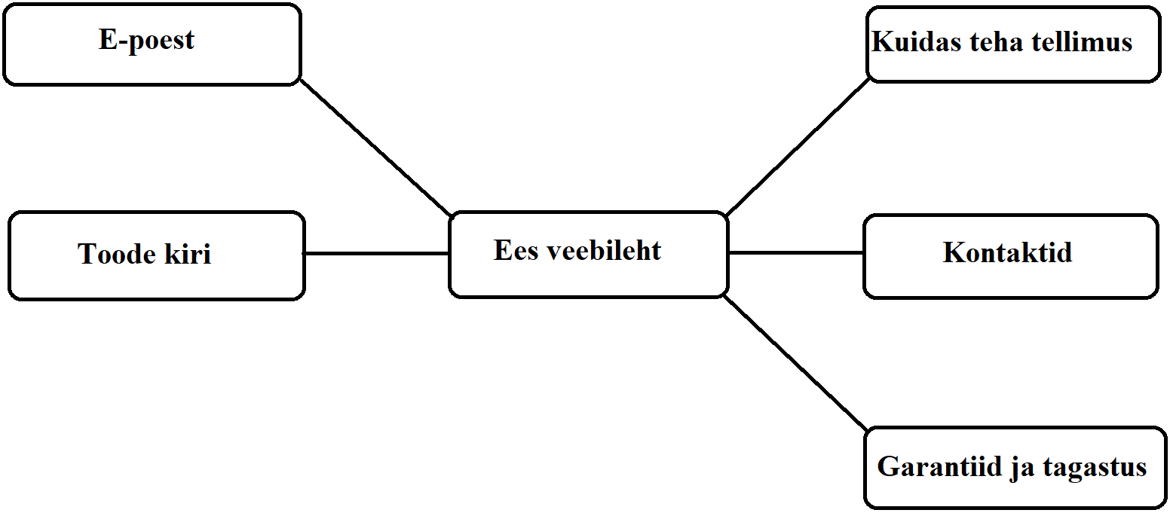

1. Saidi prototüüp

Veebilehe eskiis:

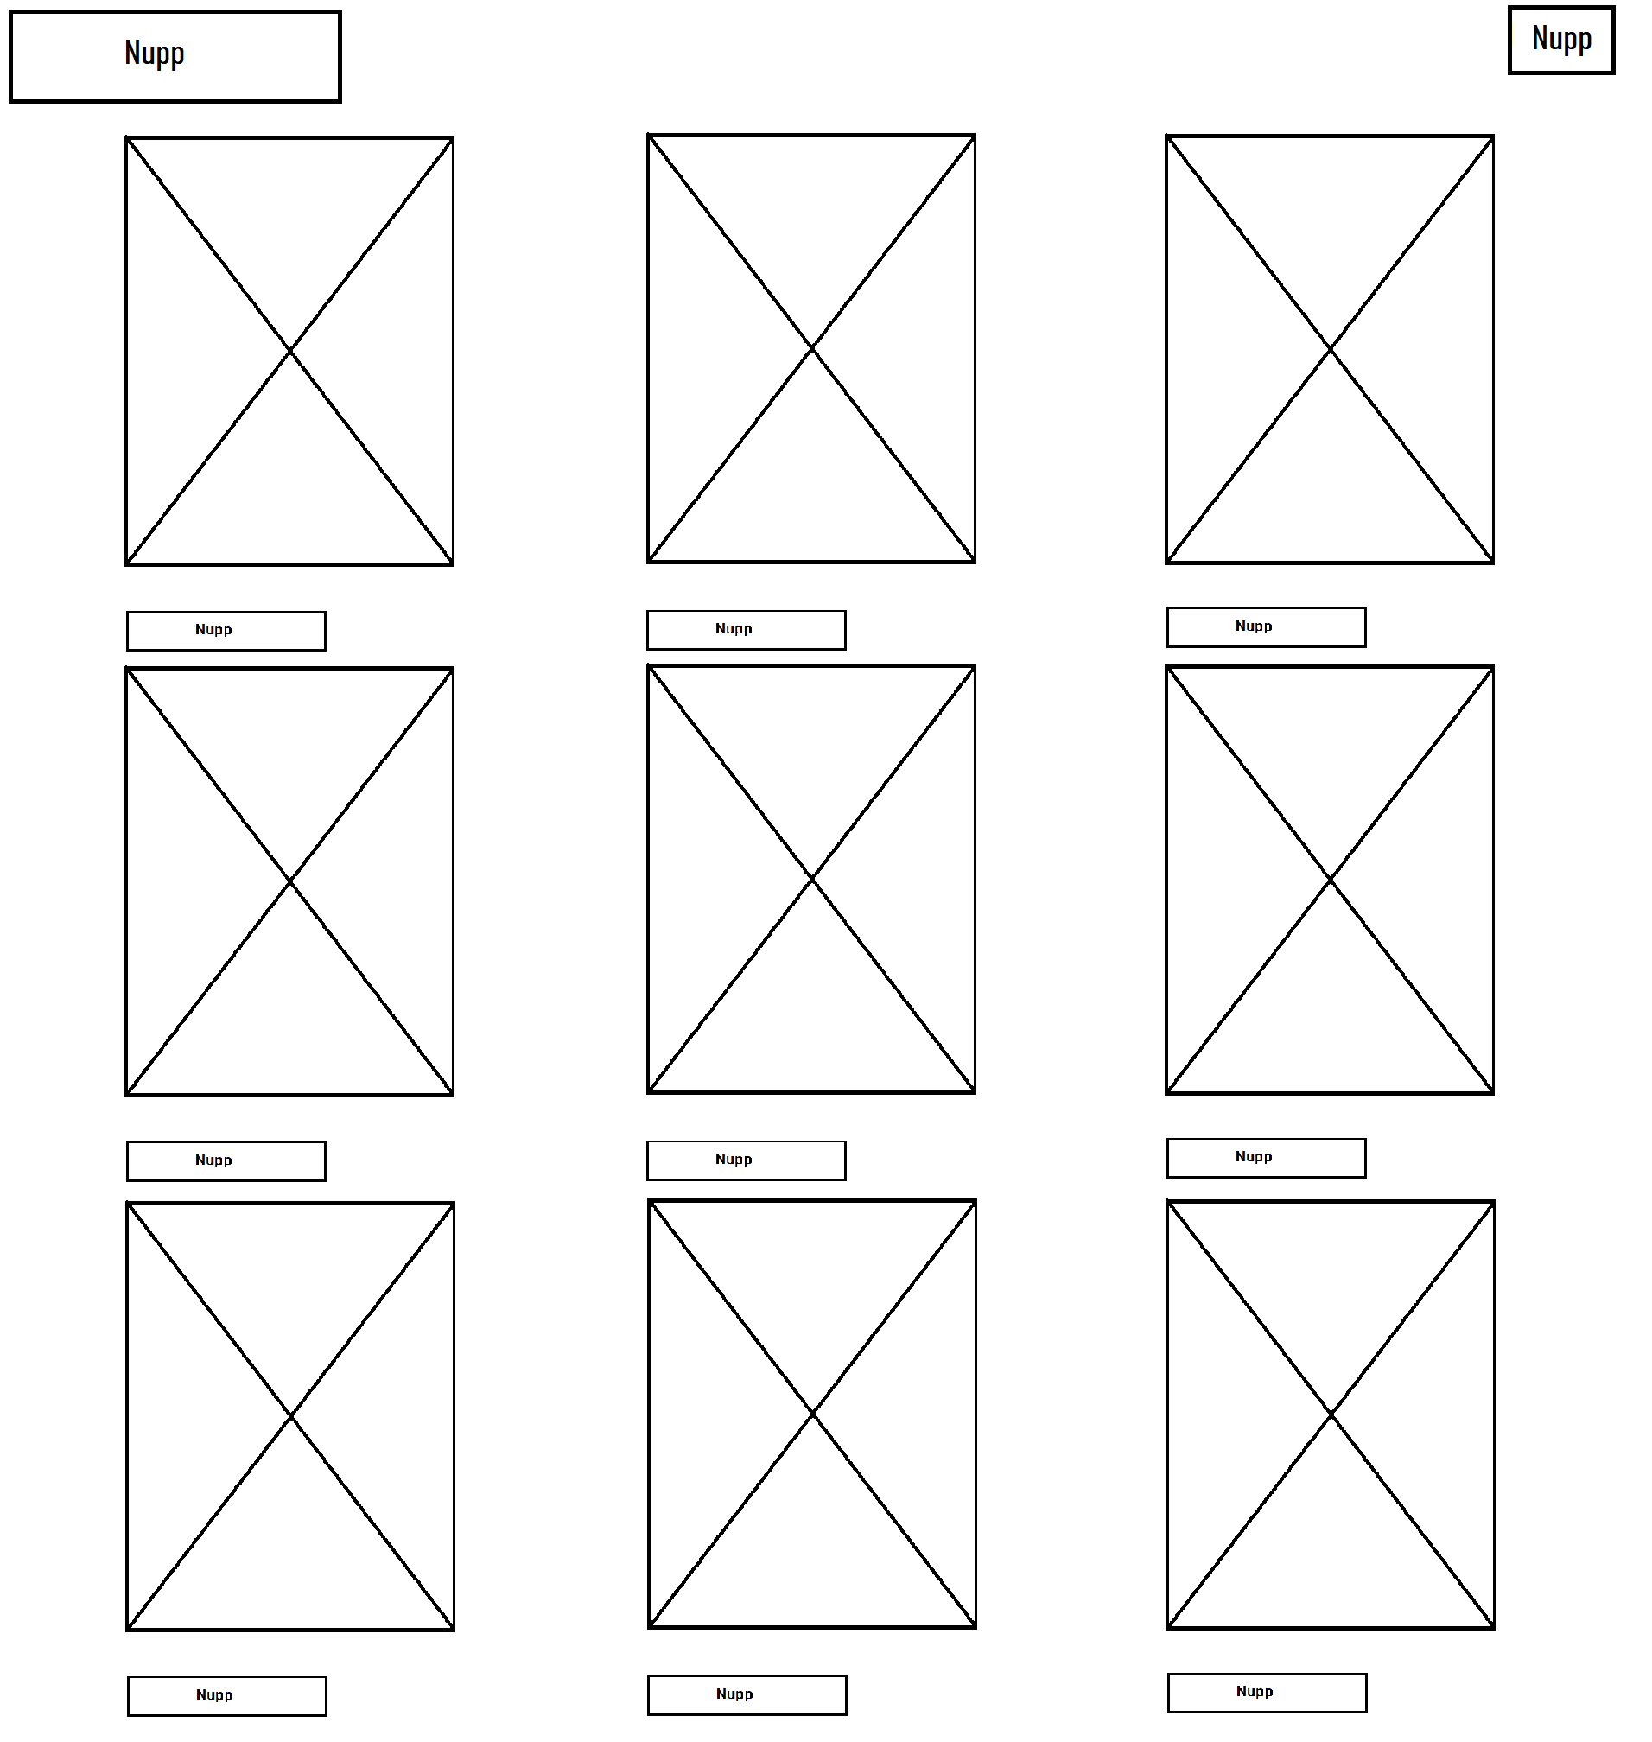

1. Saidi sisu

Maalide fotod, maalide kirjastus, hinnad.

1. Saidi disain

Ees veebilehel peab olema 6 maali, veebilehe värvid (must), elementide värvid (nupp must või liline), tekst (mono).

1. Saidi funktsionaal

7.1 Ostmise variandid

Sularahaga või tasumine arvega.

Toode toomine: Toome ise või järeletulemisega.

7.2 Ees veebileht

Veebilehel on maalid mille nupputamine avab kirjeldusega veebileht ja nupp korvi lehele.

7.3 Kirjeldusega veebileht

Maali kirjeldus, suurem maali välimus ja nupp “Panna korvi” ja nupp korvi lehele.

7.4 Toode korvisse panek

Nuppuga maalide kirjelduse lehel.

7.5 Ostja korv

Arvutab kui palju kõik on vaja maksta.

## Poodi loomine

Et looda e-pood oli uuring tehnilisest ülesandest ja kuidas peab välja näema e-pood, et oli tehtud korrektselt ülesandega. Tavaliselt tekkivad palju tehnilist küsimusi kuidas seda parem teha.

Näiteks:

Kuidas see pood peab töötada? Missugused nupud on vaja? Teha kõik HTML´il või kasutada Bootstrap´i ja millega see peab kõik töötada? Aga oli tehtud valik jälle proovida NextJs´i koos Tailwind`iga, et vaadata missugune funktsionaal ja stiili osad võib kasutada, et teha e-poodi elemendid.

Oli laaditud alla NextJs ja Tailwind, et need olid projekti osaks.

Kõige suurem probleem oli väike teadus kuidas NextJs ja Tailwind töötavad ja kuidas neid kasutada õigesti. Töö jätkas dokumenti lugemisega. Olid tehtud mõned osad koodist, et oli ees veebileht. Enne tehtud eskiisist oli valitud sobiva suurusega maali pildid. Kõik järgmine informatsioon, et veebisait töötas oli vaja panna databaasile nagu MongoDB mis on väga populaarne ja võimas tööriist või failinna, et looda poodi. Otsus oli valida faili, sest MongoDB oli vaja veel aru saama kuidas peab töötama projektiga. Tehnilisest ülesandest oli vaja, et oli kolm veebilehte: üks kõike maalingute leht, teine maalingu kirjeldusega ja kolmas oli korv, et vaadata mis oli valitud ja kui palju või kuidas osta. Aga veel oli lisatud kontakti telefoni numbrid ja banki rekvisiidid, et saada veel informatsioon küsimustele ostmiseks ja maksmiseks.

Realsuses töö framework’iga NextJs oli vaja korrekteerida. Selles olukorras see tegi raskust ja oli vaja teada seda töötamist Tailwind’iga, sest mõned framework’id töötavad koos siis on raskem saada aru kus kood läks mitte nii kui sa tahaks.

Korrektsioon tööle NextJs’i Tailwind’iga oli kulutatud mõne aeg. Alguses oli otsing internetis, aga pärast lahendus tuli ise.

Sellest, et olid kasutatud tasuta framework’id see kitsaks tegi variatiivsus mida võiks olla teha.

# Testimine ja silumine

Testimise ajal olid probleemid fotodega ja nad ei tahtnud ilusasti veebilehel olla.

Selle probleemi lahendasin fotode suuruse ja järjekorra muutmisega.

Sain probleemid saidi disainiga.

Mulle ei meeldis veebilehe värv.

Probleemi lahendasin veebilehe värvi leidmisega ja selle muutmisega mulle soobivale värvile.

Kliendile ei meeldis tähtede vorm ja suurus.

Enne probleemi lahendamist oli vaja vestelda ja kompromissi leidma.

See oli raskem tehniline probleemi lahendamine ja võttis palju aega ja närvi.

Probleem oli lahendatud.

Variant mis ma pakkusin oli kõige ilusam.

Järgmine probleem oli toode arvutajal.

Kui korvis ei olnud mingit toodet siis see toode jääks korvis, aga ei olnud arvustatud korvi summale.

Ma proovisin muuta arvutaja loogika, et ta ei pani toode mille arv on null.

Tulemus mulle oli meeldiv.

Veel üks probleem. Kui proovisin muuta kõike tähtede vorm siis ühel nupul mitte midagi ei muutnud.

Oli palju proovi, et tekst oli nagu vaja, aga selle nuppu sätted olid imelikud ja ei töötanud nagu peab.

Väga palju õnne andis uus nupp mis saatis tagasi veebilehele toodetega.

Et lahendada selle probleemi oli vaja panna uue nuppu üleval lehe osas.

Väga palju aega oli vaja, et teha disaini Tailwind’iga, sest ma tavaliselt seda ei puutu ja oli vajadus teha parema disaini.

Tavaliselt leidsin varianti CSS’ile või muud asjad mida ma ei olnud kindel, et nad võivad töötada Tailwind’iga NextJs’il.

Veebilehel ühele tootele olid probleemid pilti suurusega ja sellest kirjeldus oli pahasti loetav ja pildid avasid nii nagu nad olid.

Selle lahendamiseks oli vaja teha fotod väiksemaks ja panna nende kohtadele, et kõik need fotod olid õiges järjekorras.

Sellest teen hea mõtte, et testimine ja silumine on väga vajalik ja oluline osa tööst millest ei võib olla tehtud mitte mingi töö. Vajab palju teadmisi ja info leidmist.

Allikate leidmist, orienteerumist allikates on väga oluline.

# Kui on probleemid installimisega

Et startida selle projekti on vaja installida Node, minna projektisse ja kirjutada konsolis: „npm run dev“

Kui ei saa seda teha siis proovige vaadata teie Node’i versiooni ja teie asukoha teie konsolis.

Nagu oli juba kirjutatud :“Testimine ja silumine“ teil ikkagi juhtub probleem selle nupuga mis juhtis ees veebilehele.

On ikkagi võimalus, et midagi juhtub installimise protsessis. Ma usun, et seda ei juhtu.

# Tulemused, järeldused, ettepanekud

Tulemused.

Tulemused mis olid tehtud töö järgi:

Funktsionaal nupud,

Kogemus töötada NextJs’iga ja Tailwind’iga,

Kogemus veebsaidi loomises,

Veebsaidi loomiseks maksta ei ole vaja, sest on tasuta võimalused seda teha,

Disain,

Leida ühiskeel kliendiga.

Mitte nii hästi tulid:

Disain, sest seda teha oli raske. Mõnedes juhtudes on kallis,

Mõnedele loomise osadele oli vaja kulutada liiga palju aega.

Järeldused

Ei olnud teadmisi ja kogemust veebsaidi raames. Umbes kõik sai teha.

Oma kogemust praktikal sain aru kuidas teha saidi.

Tahaksin ka saama teada kuidas teha maksu saamine kliendist sellel veebisaidil.

Operatiivsuses tehnilises abis saada rohkem praktikat.

Ettepanekud

Oli hästi kui meid õpetaksite teha ostu saidi rohkem funktsionaalsusega ja vahva disainiga.

Meile võiksid anna tundi autori õigusega ja kuidas sellega töötada.

## Kokkuvõtte

Minu lõputöö teemaks oli kunstimaalide veebipood.

Töö oli ausalt öeldes raske ja huvitav. Pidin läbi töötama palju erinevatest allikatest pärit materjali. Raske oli leida vajalikku infot, otsimine võttis palju aega ja vaeva. See on muidugi minu esimene kogemus, kõik ei läinud libedalt ja probleemideta. Tulevikus, kui mul on rohkem kogemusi, ei ole müügiveebi arendamine minu jaoks enam nii põnev. Ja ilmselt muutub see isegi rutiiniks, aga nüüd olen saanud palju emotsioone, teadust, kogemus ja huvitavad perspektiivid tulevikusse. Selle töö tulemus ja minu jaoks kõige olulisem oli maalide autori, minu vanaisa arvamus ja tagasiside. Vanaisa oli rahul, see on minu jaoks kõige tähtsam.

Hindan väga oma tööd. See on ikka üsna tagasihoidlik, pole eriefekte ega ülilahedat disaini. Kuid see on alles algus. Kasvamiseks ja arenemiseks on ruumi. Internetis on suur hulk saite, mis müüvad erinevaid kaupu ja teenuseid. See on tänapäeval väga populaarne suund. Pidevalt tuleb jälgida muutusi kaasaegses disainimoes, uurida uusi turutrende ja õppida järeldusi tegema. Arenda stiili- ja maitsemeelt, samuti uuri erinevaid tehnilisi uuendusi ja arendusi, aga ka leiuta ja arenda ise midagi välja. Elu ei seisa paigal ja see, mis praegu oli norm, vananeb paari aastaga, tekivad uued vajadused ja normid. Kliendid vajavad pidevalt oma veebisaitide täiustamist ja lisavõimalusi. Jõustuvad uued seadused ja kaubandus peab neid järgima. Ja mitte ainult kaubandus, üha enam muutub meie tegelik elu virtuaalseks. Saame ka riiklikke teenuseid, meditsiiniteenuseid ja teavet kõige kohta asjakohastel veebisaitidel. Usun, et minu töö on esimene samm millegi enama poole, mida inimesed ja ühiskond vajavad.

Ees veebileht

Toode veebileht

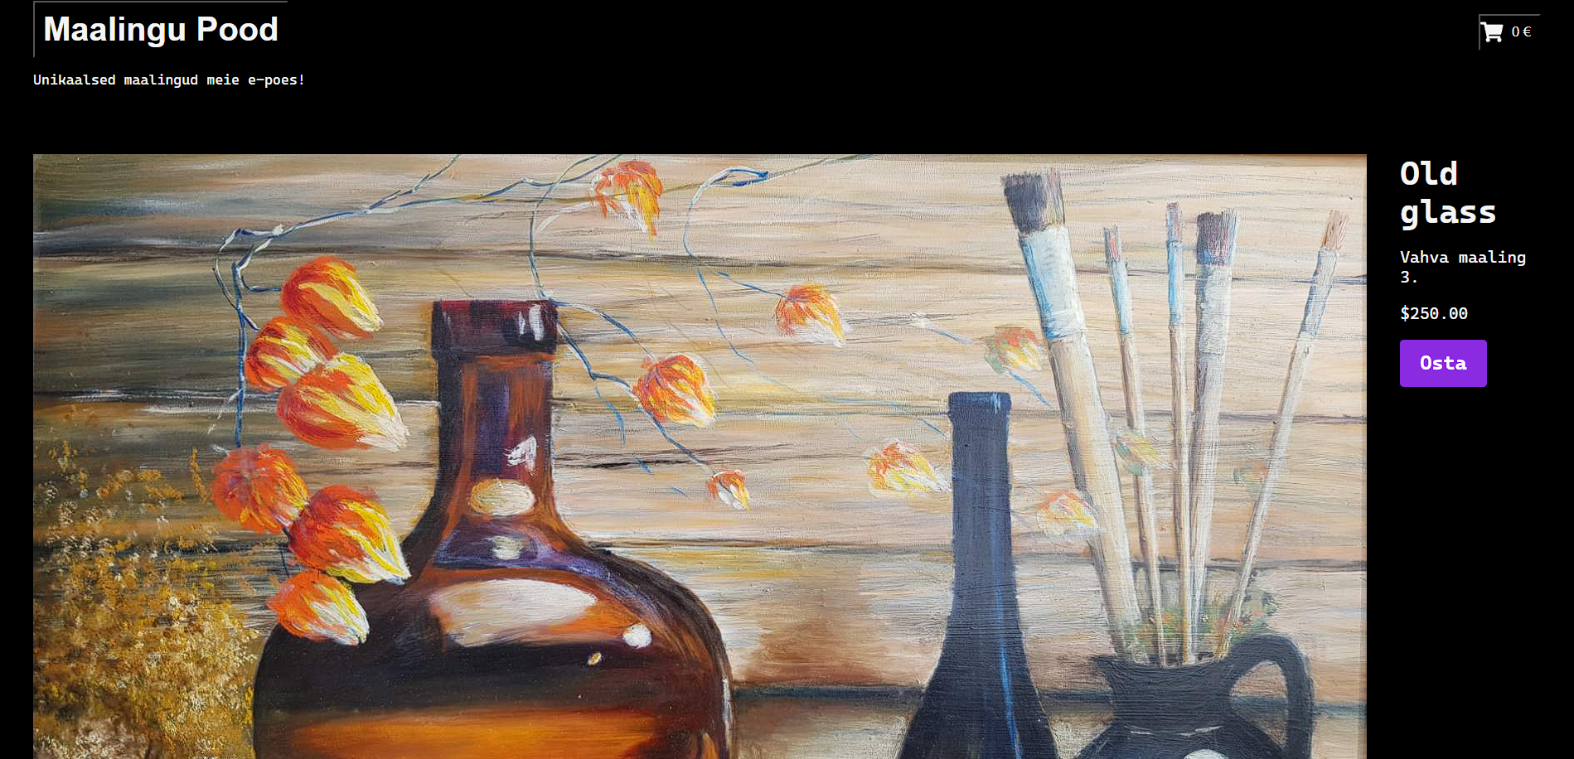

Ostukorvi veebileht

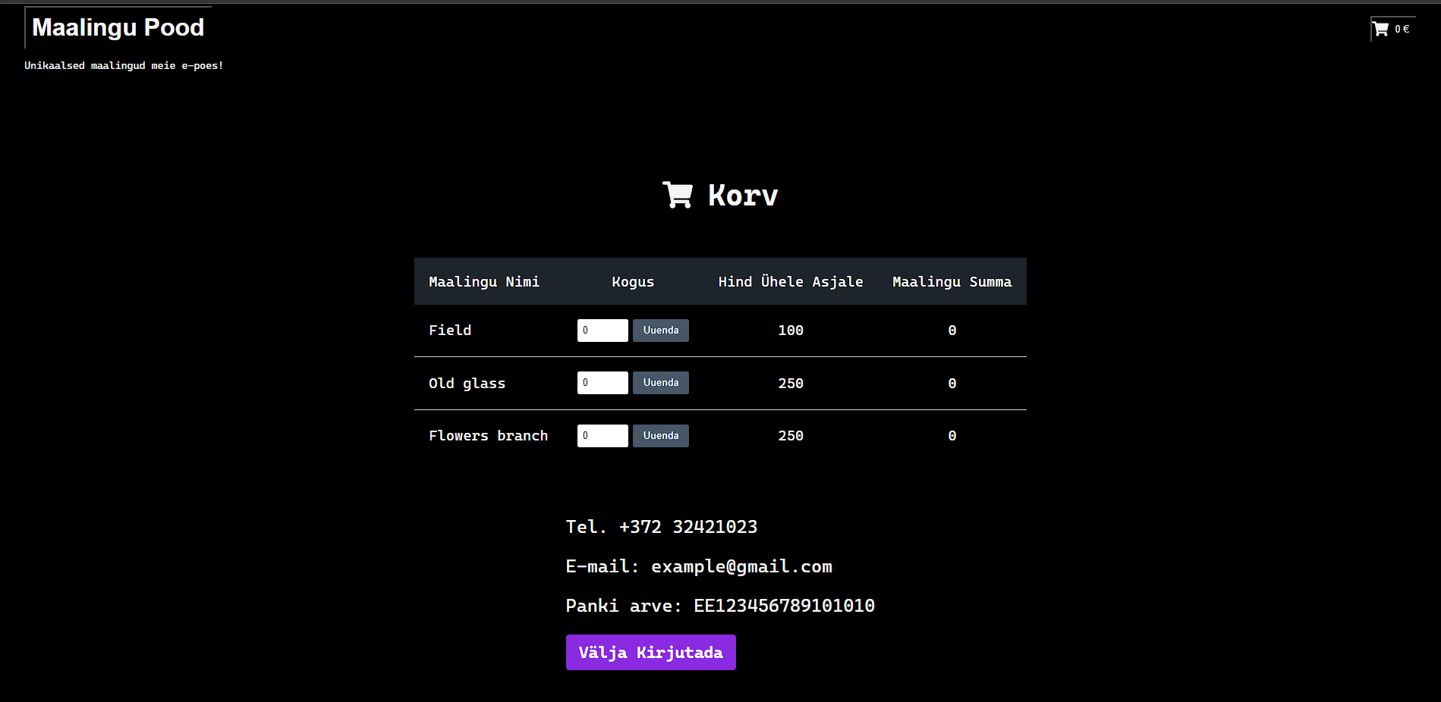

## Kasutatud allikad

https://arart.ru/ru/magazin

<https://nextjs.org/>

<https://tailwindui.com/>

<https://github.com/ritaPatrocinio/my-ecommerce-store>

<https://vercel.com/templates/next.js/medusa>

<https://et.wikipedia.org/wiki/MongoDB>

https://key-client.ru/blog/tz-na-razrabotku-saita/

Maalingud töös on kunstniku Vassily Solomnikov